14 июня - Всемирный День донора крови
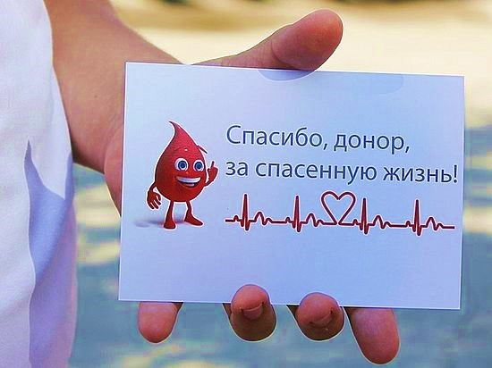
Безопасная кровь нужна повсеместно. Она жизненно необходима как для лечения, так и для экстренной медицинской помощи. Она используется для продления и улучшения жизни пациентов, страдающих смертельно опасными заболеваниями, и для проведения сложных медицинских и хирургических процедур. Кроме того, кровь применяется для лечения раненых в чрезвычайных ситуациях любого рода (стихийные бедствия, несчастные случаи, вооруженные конфликты и т.д.) и помогает спасать жизни матерей и новорожденных.
Обеспечить достаточное количество безопасной крови можно только за счет ее регулярной безвозмездной сдачи добровольными донорами. Именно поэтому в 2005 году Всемирная ассамблея здравоохранения учредила специальный день, для того чтобы выразить признательность донорам и призвать людей более активно сдавать кровь. Всемирный день донора крови отмечается ежегодно 14 июня. В этот день не только звучат слова благодарности в адрес доноров, но и проводятся мероприятия по повышению осведомленности о глобальных потребностях в безопасной крови и о том, как каждый человек может содействовать их удовлетворению.
Помни, что от решения стать донором, может зависит жизнь человека, нуждающегося в твоем участии. На сегодняшний день, донорство крови является совершенно безвредной и безопасной процедурой. Для здорового человека эта процедура даже полезна. В организме донора повышается уровень приспособительных реакций, стимулируется кроветворение и иммунитет, происходит разгрузка органов, участвующих в утилизации клеток крови.
Понятие «ДОНОР» происходит от латинского слова дарящий. Это означает, что человек искренне дарит страждущему частицу себя, т. е. совершает высочайший факт гуманности, даже не зная того, кому его кровь будет предназначена.
Выражаем слова глубочайшей благодарности всем донорам, которые добровольно сдают свою кровь ради спасения других людей!

УЗ «Дятловская ЦРБ» врач трансфузиолог Рецько Ж.Ч.

